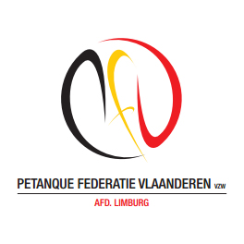P.F.V.-Limburg organiseert
Provinciaal kampioenschap
Doubletten Heren- Dames
ZONDAG 24 April 2022
Spelwijze: poules en rondes

TERREINEN PC TONGEREN
DE INSCHRIJVINGEN VOOR SENIOREN EN DAMES WORDEN OPGENOMEN OP HET PROVINCIAAL SECRETARIAAT T/M 22 April 2022 of via de website www.pfvlimburg.be
Deelnemende spelers zijn niet verplicht om verder te gaan naar Vlaams Kampioenschap
AANVANG OM 09.30 UUR

Zomer Tornooi bij het P.K.D. (Tongeren)
Start:13h30
Spelwijze : Doubletten h-h/g
4 rondes
Inleg : 5€ /persoon
Prijzen: 1/3 heeft prijs

